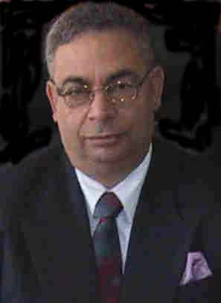
السيرة الذاتية

الاسم : الأستاذ الدكتور / محمد السيد منصور عطاالله
الوظيفة : أستاذ إدارة الأعمال المشارك .
و رئيس قسم إدارة الأعمال – كلية التجارة – جامعة الزقازيق
التخصص الدقيق : التمويل والاستثمار
الخبرات العلمية والعملية :
- أستاذ مشارك وخبير التنظيم والاستشارات الإدارية بجامعة الأمام محمد بن سعود الإسلامية – فرع القصيم – لمدة سبع سنوات0
- خبير بالعديد من مراكز التدريب داخل وخارج جمهورية مصر العربية0
- خبير واستشارى فى التمويل وأسواق المال0
- التدريس بكلية التجارة – جامعة الزقازيق وكلية العلوم العربية والاجتماعية بالمملكة العربية السعودية0
- مدير مركز التطوير الإدارى والتدريب بجامعة الزقازيق0
- خبير التدريب بمركزتنمية قدرات أعضاء هيئة التدريس و القيادات الإدارية بجامعة الزقازيق.
المؤلفات :
- مؤلفات فى التمويل والإدارة المالية0
- مؤلفات فى أسواق المال والاستثمار0
- مؤلفات فى مبادئ وأصول إدارة الأعمال0
- مؤلفات فى السياسات الإدارية وتبسيط الإجراءات0
- مؤلفات فى إدارة الأفراد والإعلان والعلاقات العامة 0
- مؤلفات فى الحاسبات الآلية بين النظرية والتطبيق0
البحوث المنشورة :
- بحث فى أثر سياسات توزيع الأرباح على تسعير الأسهم العادية فى المملكة العربية السعودية0
- بحث فى أثر القيم الدفترية للأسهم العادية على تسعير الأوراق المالية بالمملكة العربية السعودية0
- بحث نحو إطار مقترح لتقييم أداء العاملين بالبنوك التجارية بالمملكة العربية السعودية0
- ألى جانب العديد من البحوث الأخرى التى سوف تقدم للترقية للحصول على درجة الأستاذية0

التليفون :- الزقازيق – المنزل 2315800/055

المحمول : 5109576/10 0 - 1917135/ 018
العنوان : - جمهورية مصر العربية – محافظة الشرقية – الزقازيق – كلية التجارة – قسم إدارة الأعمال0

